Instalações necessárias:

SDK do .NET Core 2.0.0 ou posterior;

Visual Studio 2017 versão 15.3 ou posterior com a carga de trabalho do ASP.NET e desenvolvimento para a Web.

Link: <https://www.visualstudio.com/pt-br/downloads/?rr=https%3A%2F%2Fwww.google.com.br%2F>

Postgresql

<https://www.postgresql.org/download/>

Postman(Usado para testar as webapi’s)

https://www.getpostman.com/

Apresentação da API

As WepApi’s produzidas foram montadas utilizando o MVC (Model View Controller) utilizando o ASP.Net Core 2.0, o que possibilita a implementação e a execução da aplicação ficar multiplataforma.

Utilizei o micro-Orm Dapper em conjunto com o Npgsql para acesso ao banco postgres:

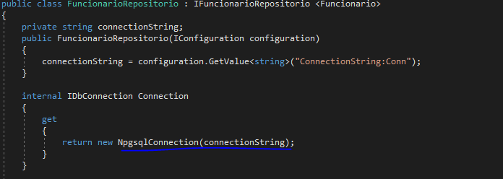

Configurei a string de conexão ao banco no arquivo appsettings.json:



Separei em três webapi’s, Funcionario, Resultado (das votações) e Resurso. Implementei o CRUD para todas as situações inicialmente e depois tratei os casos extras de cada situação.

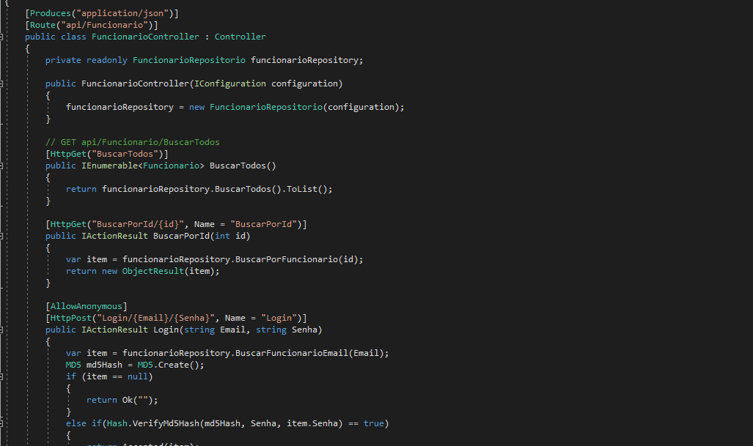

Todas as três Api’s resultam em arquivo Json, ao término da implementação da parte de backend, testei as possibilidades de Get, Set, Put e Delete com o auxílio do Postman.

O endereço das webapi’s foram definidos no arquivo launchSettings.json em “Properties”:

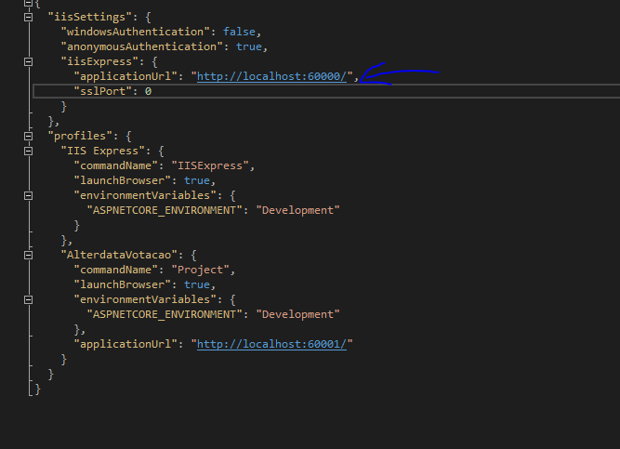

O Cliente foi Implementado em Asp.net MVC utilizando razor com requisições AJAX

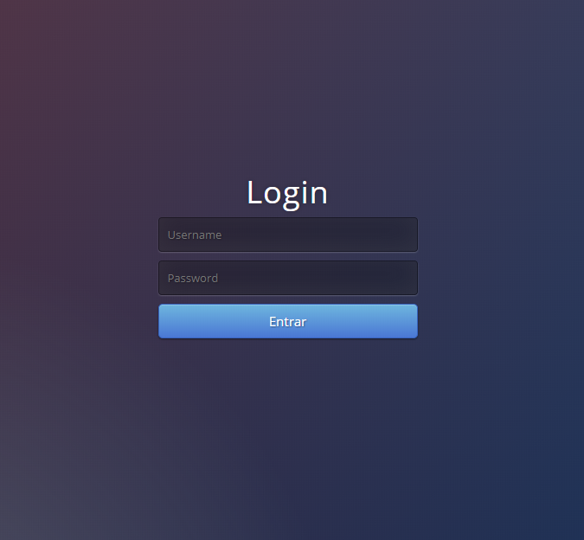

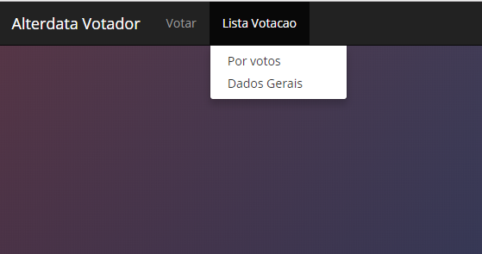

Para executar ambos, as webapi’s e o Cliente é só clicar com o direito na pasta do projeto > propriedades >

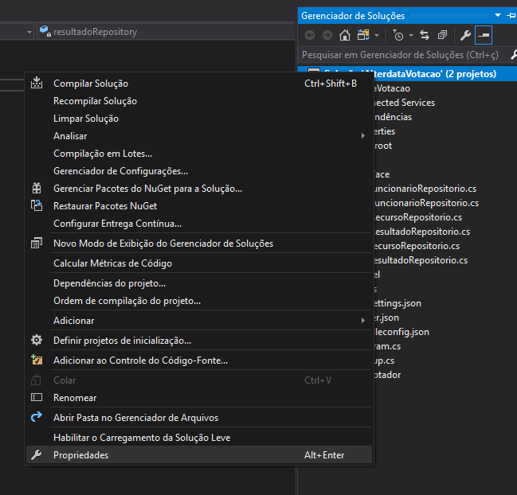

Escolher “Vários projetos de inicialização”, colocar a ação Iniciar em ambos os projetos;

